№25-29 2025（令和7）年10月30日
全保協ニュース
〔協議員情報〕
全 国 保 育 協 議 会
TEL. 03-3581-6503 FAX. 03-3581-6509
ホームページアドレス〔 https://www.zenhokyo.gr.jp 〕

－今号の目次－
- 自民党全国保育関係議員連盟「総会」に奥村会長が出席（保育三団体協議会） 1
-----------------------------------------------------------------------------------------------------------------------------------------
  - 自由民主党全国保育関係議員連盟総会に奥村会長が出席（保育三団体協議会）

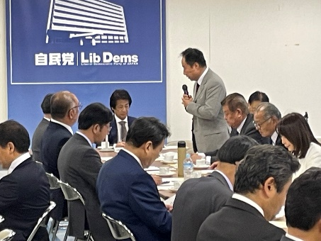
令和7年10月23日、「自由民主党全国保育関係議員連盟総会」が開催され、保育三団体協議会として、本年度の幹事団体である全国私立保育連盟の塚本秀一副会長と日本保育協会の吉田学理事長、本会の奥村尚三会長が出席しました。
冒頭、田村憲久保育議連会長から、「待機児童と言われていた時は保育所等をつくることが目的とされていたが、人口減少局面になった一方、こども誰でも通園制度が創設されるなど、保育をめぐって様々な動きがある」「保育士の配置基準の改善が一部図られたが、配置基準や地域区分などまだまだ改善の必要がある」とあいさつがありました。
緊急要望を伝える塚本副会長
（幹事団体：全国私立保育連盟）、
隣席に本会 奥村会長
保育三団体協議会からは、幹事団体（全国私立保育連盟 塚本副会長）より、別添要望書により、緊急要望を伝えました。
その後、行われた意見交換では、出席した議員から「そもそもの配置基準がどうあるべきなのか、エビデンスに基づいてさらに検討していく必要がある」「保育所等が基本的な役割を果たしていける体制が必要」「保育士のみではなく栄養士や調理員等も含めた配置基準の改善を検討していく必要がある」といった発言がされたほか、職員紹介事業を含めた人材確保の抱える課題、中高生や養成校の学生への保育の魅力発信、地域区分見直しによる地域格差等への対応などについての意見が出されました。
意見交換のなかで、奥村会長からは魅力発信の取り組みについて「保育所等の現場では中高生への取り組みも実施しているが、養成校に対しても学園祭や説明会等にも同席し、保護者の方にも安心してもらえるよう、活動を行っている」との報告がされました。
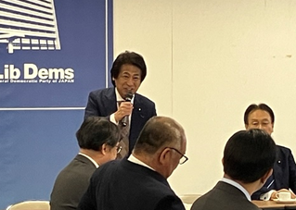
最後に、田村憲久会長から、「人材確保難は保育だけではなく、他分野も同じであり、職業紹介の手数料も保育分野だけが高いわけではないので、ほかの方法も考えなければならないのかもしれない。人口減少により保育だけ人を増やすことは難しく、今いる人材にいかに長く定着してもらうのかということを考える必要がある。そのためには、保育士等の処遇改善を
あいさつをする田村保育議連会長
検討することが必要」との発言があり、締めのあいさつとされました。

要望内容の詳細については、別添資料をご参照ください。

